Тема: Общество
Урок: Формы государственного устройства

1. Введение
Здравствуйте. В прошлый раз мы говорили о формах правления. Тема сегодняшнего урока – формы государственного устройства.
Формы государственного устройства – унитарное государство, федерация и конфедерация (рис. 1).
Рис. 1. Формы государственного устройства
Унитарное государство – это единое целостное централизованное государство с единой конституцией и гражданством, системой права, органов власти и управления, административно-территориальные единицы которого не имеют статуса государственных образований и не обладают суверенными правами. Примеры: Дания, Италия, Польша, Финляндия, Франция, Япония и др.
Федерация – это сложное союзное государство, части которого (субъекты) являются государствами или государственными образованиями, обладающими суверенитетом, собственными конституцией, правовой и судебной системой, органами власти, гражданством и другими атрибутами.
Части федерации называются субъектами. В разных федерациях их от 2 до 83.
Федерации принято делить на централизованные и децентрализованные.
Федерации делятся также на симметричные и асимметричные.
Федерации могут образовываться на территориальной, национальной и национально-территориальной основе.
Выход субъекта из состава федеративного государства называется сецессией.
Попытки сецессий: Север и Юг в США, Нигерия, Квебек. Успешные выходы – отделение Сингапура от Малайзии (1965), отделение Бангладеш от Пакистана (1971).
Конституции федеративных государств предусматривают разделение полномочий между центром и субъектами.
Статья 71 Конституции РФ определяет предметы, ведение которыми относится к исключительной компетенции центральных органов власти,
Статья 71
В ведении Российской Федерации находятся:
1) принятие и изменение Конституции Российской Федерации и федеральных законов, контроль за их соблюдением;
2) федеративное устройство и территория Российской Федерации;
3) регулирование и защита прав и свобод человека и гражданина; гражданство в Российской Федерации; регулирование и защита прав национальных меньшинств;
4) установление системы федеральных органов законодательной, исполнительной и судебной власти, порядка их организации и деятельности; формирование федеральных органов государственной власти;
5) федеральная государственная собственность и управление ею;
6) установление основ федеральной политики и федеральные программы в области государственного, экономического, экологического, социального, культурного и национального развития Российской Федерации;
7) установление правовых основ единого рынка; финансовое, валютное, кредитное, таможенное регулирование, денежная эмиссия, основы ценовой политики; федеральные экономические службы, включая федеральные банки;
8) федеральный бюджет; федеральные налоги и сборы; федеральные фонды регионального развития;
9) федеральные энергетические системы, ядерная энергетика, расщепляющиеся материалы; федеральные транспорт, пути сообщения, информация и связь; деятельность в космосе;
10) внешняя политика и международные отношения Российской Федерации, международные договоры Российской Федерации; вопросы войны и мира;
11) внешнеэкономические отношения Российской Федерации;
12) оборона и безопасность; оборонное производство; определение порядка продажи и покупки оружия, боеприпасов, военной техники и другого военного имущества; производство ядовитых веществ, наркотических средств и порядок их использования;
13) определение статуса и защита государственной границы, территориального моря, воздушного пространства, исключительной экономической зоны и континентального шельфа Российской Федерации;
14) судоустройство; прокуратура; уголовное, уголовно - процессуальное и уголовно - исполнительное законодательство; амнистия и помилование; гражданское, гражданско - процессуальное и арбитражно - процессуальное законодательство; правовое регулирование интеллектуальной собственности;
15) федеральное коллизионное право;
16) метеорологическая служба, стандарты, эталоны, метрическая система и исчисление времени; геодезия и картография; наименования географических объектов; официальный статистический и бухгалтерский учет;
17) государственные награды и почетные звания Российской Федерации;
18) федеральная государственная служба.
а статья 72 – вопросы, находящиеся в совместном ведении.
Статья 72
1. В совместном ведении Российской Федерации и субъектов Российской Федерации находятся:
1) обеспечение соответствия конституций и законов республик, уставов, законов и иных нормативных правовых актов краев, областей, городов федерального значения, автономной области, автономных округов Конституции Российской Федерации и федеральным законам;
2) защита прав и свобод человека и гражданина; защита прав национальных меньшинств; обесечение законности, правопорядка, общественной безопасности; режим пограничных зон;
3) вопросы владения, пользования и распоряжения землей, недрами, водными и другими природными ресурсами;
4) разграничение государственной собственности;
5) природопользование; охрана окружающей среды и обеспечение экологической безопасности; особо охраняемые природные территории; охрана памятников истории и культуры;
6) общие вопросы воспитания, образования, науки, культуры, физической культуры и спорта;
7) координация вопросов здравоохранения; защита семьи, материнства, отцовства и детства; социальная защита, включая социальное обеспечение;
8) осуществление мер по борьбе с катастрофами, стихийными бедствиями, эпидемиями, ликвидация их последствий;
9) установление общих принципов налогообложения и сборов в Российской Федерации;
10) административное, административно - процессуальное, трудовое, семейное, жилищное, земельное, водное, лесное законодательство, законодательство о недрах, об охране окружающей среды;
11) кадры судебных и правоохранительных органов; адвокатура, нотариат;
12) защита исконной среды обитания и традиционного образа жизни малочисленных этнических общностей;
13) установление общих принципов организации системы органов государственной власти и местного самоуправления;
14) координация международных и внешнеэкономических связей субъектов Российской Федерации, выполнение международных договоров Российской Федерации.
2. Положения настоящей статьи в равной мере распространяются на республики, края, области, города федерального значения, автономную область, автономные округа.
Статья 73 предусматривает, что все вопросы, не оговоренные в статьях 71 и 72, находятся в исключительном ведении субъектов РФ.
Статья 73
Вне пределов ведения Российской Федерации и полномочий Российской Федерации по предметам совместного ведения Российской Федерации и субъектов Российской Федерации субъекты Российской Федерации обладают всей полнотой государственной власти.
В федеративных государствах применяется двухканальная система налогообложения (рис. 2).
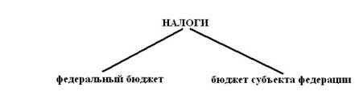
Рис. 2. Двухканальная система налогообложения
В России она трехканальная (рис. 3).
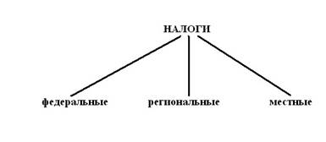
Рис. 3. Трехканальная система налогообложения
Субъекты представлены в верхней палате парламента.
Третья форма государственного устройства – конфедерация. Это союз суверенных государств, созданный для достижения общих политических, экономических, военных и иных целей.
Конфедерацию часто воспринимают как федерацию наоборот (рис. 4).
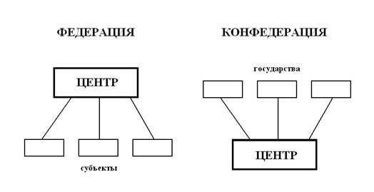
Рис. 4. Федерация и конфедерация
Нестабильность конфедераций. Их преобразование в федерации.
Распад конфедераций.
Третьей составной частью формы государства является политический режим. Об этом мы поговорим в следующий раз.
Вашингтонский снайпер
В 2002 году в штате Мэриленд и соседних штатах США была совершена серия преступлений с использованием огнестрельного оружия.
Несмотря на то, что большинство преступлений Джон Аллен Мухаммед совершил в штате Мэриленд, его судили в штате Виргиния, где действуют законы о смертной казни.
В истории США были случаи, когда преступника отпускали, давали пересечь границу штата и арестовывали вновь.
Квебекская проблема
Существует мнение, что политическая нестабильность угрожает только государствам с кризисным состоянием экономики.
Канада представляет собой пример федерации на грани распада, которой не помогает даже стабильное экономическое состояние.
За независимость борется одна из провинций Канады – Квебек.
Причины желания Квебека отделиться от Канады: французский язык и культура, доминирующее положение в экономике.
Европейский Союз
В ноябре 1993 года на карте мира появилось новое государственное образование – Европейский Союз.
Объединяющие факторы – единое экономическое и таможенное пространство, единая валюта (евро), Шенгеннский договор (1995). Шенгеннский договор – соглашение между рядом стран Европы об отмене паспортного и таможенного контроля на внутренних границах.
Дестабилизирующие факторы – отсутствие столицы, невозможность принятия Конституции, отсутствие поста главы государства, фактор НАТО.

